CRUCERO MEDITERRANEO
VIGENCIA DE RESERVA: HASTA EL 17 SEPTIEMBRE 2025

DURACION: | 5 DÍAS – 4 NOCHES
PUERTO DE SALIDA: | S. Cruz de Tenerife, España
FECHAS DE SALIDA: | 1 ABRIL 2025
BARCOS: | Costa Smeralda

INCLUYE:
- 04 noches de alojamiento en la categoría de cabina seleccionada
- Comidas Ilimitadas entre las diarias principales y snacks con bebidas incluidas: Café, té, jugos
- Shows
- Actividades recreativas diarias
- Actividades deportivas
- Desembarco en los diferentes puertos descritos en el itinerario

NO INCLUYE:
- Alimentos o bebidas no especificados
- Billetes aéreos
- Bebidas alcohólicas, gaseosas, embotellados, enlatados
- Seguro de viaje
- Propinas
- Items no especificados en el programa

ITINERARIOS:

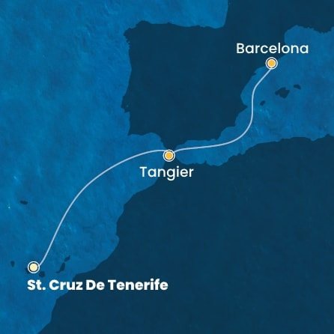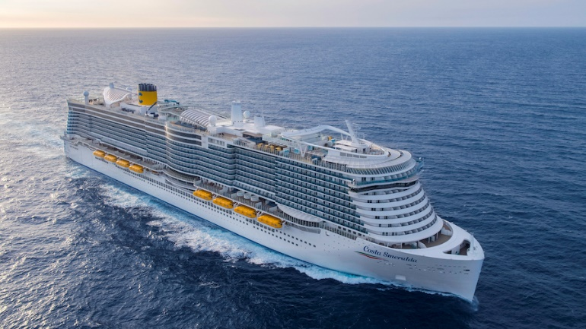

ITINERARIO
Día | Puerto | Llegada | Salida
1 | S. Cruz de Tenerife | - | 17:00 p. m
2 | Navegación entre el cielo y el mar | - | -
3 | Tangeri | 10:00 a. m. | 19:00 p. m.
4 | Navegación entre el cielo y el mar | - | -
5 | Barcelona | 04:30 a. m. | -

DURACION: | 5 DÍAS – 4 NOCHES
PUERTO DE SALIDA: | Barcelona, España
FECHAS DE SALIDA: | 5 ABRIL 2025
BARCOS: | Costa Smeralda

INCLUYE:
- 04 noches de alojamiento en la categoría de cabina seleccionada
- Comidas Ilimitadas entre las diarias principales y snacks con bebidas incluidas: Café, té, jugos
- Shows
- Actividades recreativas diarias
- Actividades deportivas
- Desembarco en los diferentes puertos descritos en el itinerario

NO INCLUYE:
- Alimentos o bebidas no especificados
- Billetes aéreos
- Bebidas alcohólicas, gaseosas, embotellados, enlatados
- Seguro de viaje
- Propinas
- Items no especificados en el programa

ITINERARIOS:

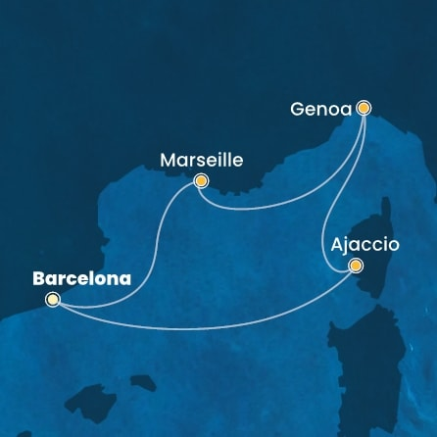

ITINERARIO
Día | Puerto | Llegada | Salida
1 | Barcelona | - | 16:00 p. m
2 | Ajaccio | 10:00 a. m. | 18:00 p. m
3 | Genova | 09:00 a. m. | 18:00 p. m.
4 | Marsella | 08:00 a. m. | 18:00 p. m.
5 | Barcelona | 09:00 a. m. | -

DURACION: | 5 DÍAS – 4 NOCHES
PUERTO DE SALIDA: | Genova, Italia
FECHAS DE SALIDA: | 7 ABRIL 2025
BARCOS: | Costa Smeralda

INCLUYE:
- 04 noches de alojamiento en la categoría de cabina seleccionada
- Comidas Ilimitadas entre las diarias principales y snacks con bebidas incluidas: Café, té, jugos
- Shows
- Actividades recreativas diarias
- Actividades deportivas
- Desembarco en los diferentes puertos descritos en el itinerario

NO INCLUYE:
- Alimentos o bebidas no especificados
- Billetes aéreos
- Bebidas alcohólicas, gaseosas, embotellados, enlatados
- Seguro de viaje
- Propinas
- Items no especificados en el programa

ITINERARIOS:

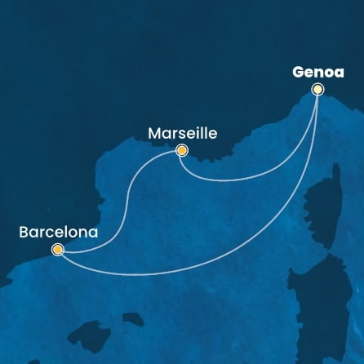

ITINERARIO
Día | Puerto | Llegada | Salida
1 | Génova | - | 18:00 p. m
2 | Marsella | 08:00 a. m. | 18:00 p. m
3 | Barcelona | 09:00 a. m. | 19:00 p. m.
4 | Navegación entre el cielo y el mar | - | -
5 | Génova | 08:00 a. m. | -

DURACION: | 5 DÍAS – 4 NOCHES
PUERTO DE SALIDA: | Marsella, Francia
FECHAS DE SALIDA: | 8 ABRIL 2025
BARCOS: | Costa Smeralda

INCLUYE:
- 04 noches de alojamiento en la categoría de cabina seleccionada
- Comidas Ilimitadas entre las diarias principales y snacks con bebidas incluidas: Café, té, jugos
- Shows
- Actividades recreativas diarias
- Actividades deportivas
- Desembarco en los diferentes puertos descritos en el itinerario

NO INCLUYE:
- Alimentos o bebidas no especificados
- Billetes aéreos
- Bebidas alcohólicas, gaseosas, embotellados, enlatados
- Seguro de viaje
- Propinas
- Items no especificados en el programa

ITINERARIOS:

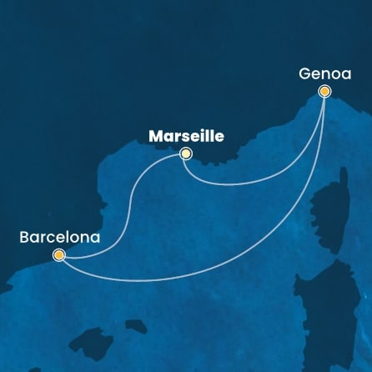

ITINERARIO
Día | Puerto | Llegada | Salida
1 | Marsella | - | 18:00 p. m
2 | Barcelona | 09:00 a. m. | 19:00 p. m
3 | Navegación entre el cielo y el mar | - | -
4 | Génova | 08:00 a. m. | 17:00 p. m
5 | Marsella | 09:00 a. m. | -

DURACION: | 5 DÍAS – 4 NOCHES
PUERTO DE SALIDA: | Barcelona, España
FECHAS DE SALIDA: | 9 ABRIL 2025
BARCOS: | Costa Smeralda

INCLUYE:
- 04 noches de alojamiento en la categoría de cabina seleccionada
- Comidas Ilimitadas entre las diarias principales y snacks con bebidas incluidas: Café, té, jugos
- Shows
- Actividades recreativas diarias
- Actividades deportivas
- Desembarco en los diferentes puertos descritos en el itinerario

NO INCLUYE:
- Alimentos o bebidas no especificados
- Billetes aéreos
- Bebidas alcohólicas, gaseosas, embotellados, enlatados
- Seguro de viaje
- Propinas
- Items no especificados en el programa

ITINERARIOS:

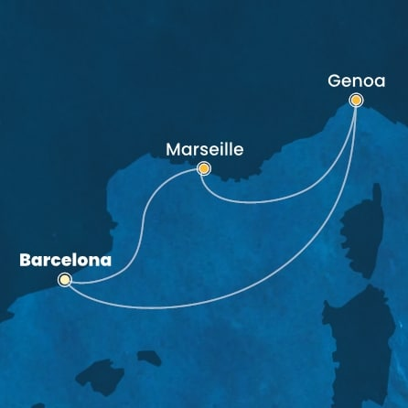

ITINERARIO
Día | Puerto | Llegada | Salida
1 | Barcelona | - | 19:00 p. m
2 | Navegación entre el cielo y el mar | - | -
3 | Génova | 08:00 a. m. | 17:00 p. m
4 | Marsella | 09:00 a. m. | 18:00 p. m
5 | Barcelona | 08:00 a. m. | -

DURACION: | 5 DÍAS – 4 NOCHES
PUERTO DE SALIDA: | Genova, Italia
FECHAS DE SALIDA: | 11 ABRIL 2025
BARCOS: | Costa Smeralda

INCLUYE:
- 04 noches de alojamiento en la categoría de cabina seleccionada
- Comidas Ilimitadas entre las diarias principales y snacks con bebidas incluidas: Café, té, jugos
- Shows
- Actividades recreativas diarias
- Actividades deportivas
- Desembarco en los diferentes puertos descritos en el itinerario

NO INCLUYE:
- Alimentos o bebidas no especificados
- Billetes aéreos
- Bebidas alcohólicas, gaseosas, embotellados, enlatados
- Seguro de viaje
- Propinas
- Items no especificados en el programa

ITINERARIOS:

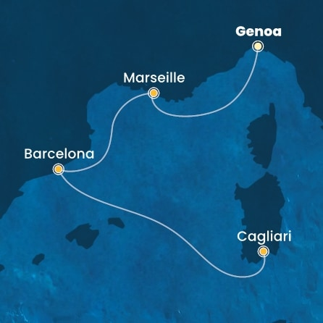

ITINERARIO
Día | Puerto | Llegada | Salida
1 | Génova | - | 17:00 p. m
2 | Marsella | 09:00 a. m. | 18:00 p. m
3 | Barcelona | 08:00 a. m. | 18:00 p. m
4 | Navegación entre el cielo y el mar | - | -
5 | Cagliari | 07:30 a. m. | -

DURACION: | 5 DÍAS – 4 NOCHES
PUERTO DE SALIDA: | Savona, Italia
FECHAS DE SALIDA: | 15 ABRIL 2025
BARCOS: | Costa Pacifica

INCLUYE:
- 04 noches de alojamiento en la categoría de cabina seleccionada
- Comidas Ilimitadas entre las diarias principales y snacks con bebidas incluidas: Café, té, jugos
- Shows
- Actividades recreativas diarias
- Actividades deportivas
- Desembarco en los diferentes puertos descritos en el itinerario

NO INCLUYE:
- Alimentos o bebidas no especificados
- Billetes aéreos
- Bebidas alcohólicas, gaseosas, embotellados, enlatados
- Seguro de viaje
- Propinas
- Items no especificados en el programa

ITINERARIOS:

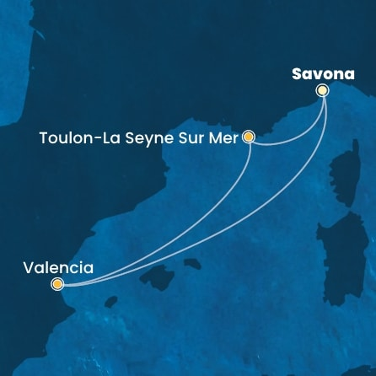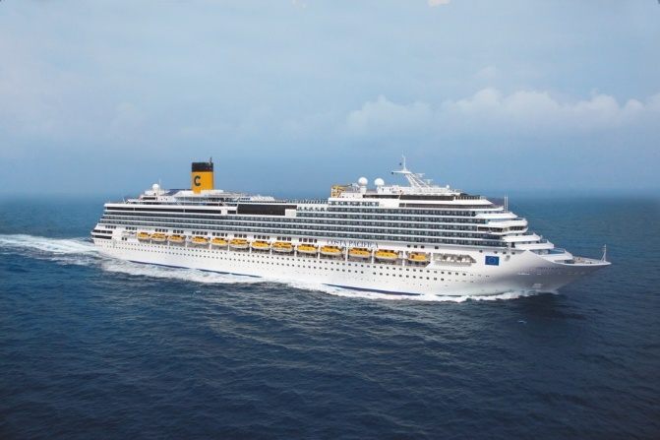

ITINERARIO
Día | Puerto | Llegada | Salida
1 | Savona, Italia | - | 16:30 p. m
2 | Toulon – La Seyne Sur | 08:00 a. m. | 16:00 p. m
3 | Valencia | 14:00 p. m. | 22:00 p. m
4 | Navegación entre el cielo y el mar | - | -
5 | Savona | 09:00 a. m. | -

DURACION: | 5 DÍAS – 4 NOCHES
PUERTO DE SALIDA: | Toulon-La Sayne sur Mer
FECHAS DE SALIDA: | 16 ABRIL 2025
BARCOS: | Costa Pacifica

INCLUYE:
- 04 noches de alojamiento en la categoría de cabina seleccionada
- Comidas Ilimitadas entre las diarias principales y snacks con bebidas incluidas: Café, té, jugos
- Shows
- Actividades recreativas diarias
- Actividades deportivas
- Desembarco en los diferentes puertos descritos en el itinerario

NO INCLUYE:
- Alimentos o bebidas no especificados
- Billetes aéreos
- Bebidas alcohólicas, gaseosas, embotellados, enlatados
- Seguro de viaje
- Propinas
- Items no especificados en el programa

ITINERARIOS:

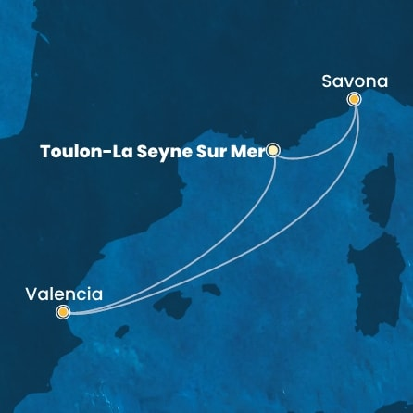

ITINERARIO
Día | Puerto | Llegada | Salida
1 | Toulon – La Sayne Sur Mer | - | 16:00 p. m
2 | Valencia | 14:00 p. m. | 22:00 p. m
3 | Navegación entre el cielo y el mar | - | -
4 | Savona | 09:00 a. m. | 16:30 p. m
5 | Toulon – La Sayne Sur Mer | 08:00 a. m. | -

DURACION: | 5 DÍAS – 4 NOCHES
PUERTO DE SALIDA: | Valencia
FECHAS DE SALIDA: | 17 ABRIL 2025
BARCOS: | Costa Pacifica

INCLUYE:
- 04 noches de alojamiento en la categoría de cabina seleccionada
- Comidas Ilimitadas entre las diarias principales y snacks con bebidas incluidas: Café, té, jugos
- Shows
- Actividades recreativas diarias
- Actividades deportivas
- Desembarco en los diferentes puertos descritos en el itinerario

NO INCLUYE:
- Alimentos o bebidas no especificados
- Billetes aéreos
- Bebidas alcohólicas, gaseosas, embotellados, enlatados
- Seguro de viaje
- Propinas
- Items no especificados en el programa

ITINERARIOS:

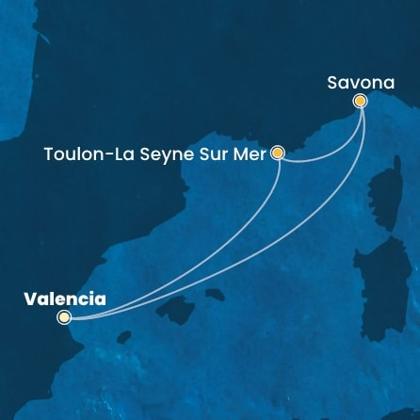

ITINERARIO
Día | Puerto | Llegada | Salida
1 | Valencia | - | 22:00 p. m
2 | Navegación entre el cielo y el mar | - | -
3 | Savona | 09:00 a. m. | 16:30 p. m
4 | Toulon – La Sayne Sur Mer | 08:00 a. m. | 16:00 p. m
5 | Valencia | 14:00 p. m. | -

DURACION: | 5 DÍAS – 4 NOCHES
PUERTO DE SALIDA: | Barcelona, España
FECHAS DE SALIDA: | 19 ABRIL 2025
BARCOS: | Costa Favolosa

INCLUYE:
- 04 noches de alojamiento en la categoría de cabina seleccionada
- Comidas Ilimitadas entre las diarias principales y snacks con bebidas incluidas: Café, té, jugos
- Shows
- Actividades recreativas diarias
- Actividades deportivas
- Desembarco en los diferentes puertos descritos en el itinerario

NO INCLUYE:
- Alimentos o bebidas no especificados
- Billetes aéreos
- Bebidas alcohólicas, gaseosas, embotellados, enlatados
- Seguro de viaje
- Propinas
- Items no especificados en el programa

ITINERARIOS:

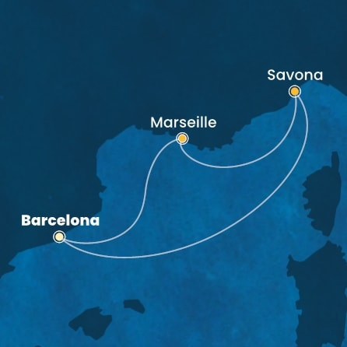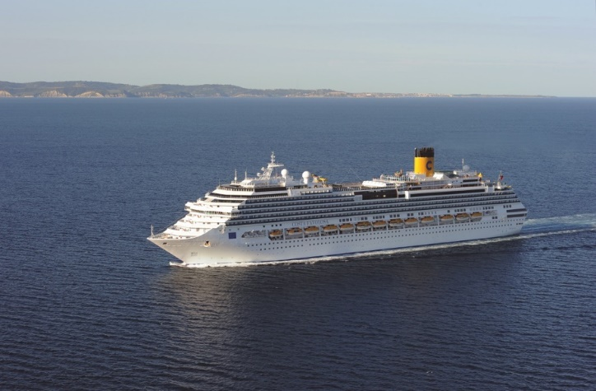

ITINERARIO
Día | Puerto | Llegada | Salida
1 | Barcelona | - | 19:00 p. m
2 | Marsella | 09:00 a. m. | 18:00 p. m
3 | Savona | 09:00 a. m. | 18:00 p. m
4 | Navegación entre el cielo y el mar | - | -
5 | Valencia | 08:00 a. m. | -

DURACION: | 5 DÍAS – 4 NOCHES
PUERTO DE SALIDA: | Marsella
FECHAS DE SALIDA: | 20 ABRIL 2025
BARCOS: | Costa Favolosa

INCLUYE:
- 04 noches de alojamiento en la categoría de cabina seleccionada
- Comidas Ilimitadas entre las diarias principales y snacks con bebidas incluidas: Café, té, jugos
- Shows
- Actividades recreativas diarias
- Actividades deportivas
- Desembarco en los diferentes puertos descritos en el itinerario

NO INCLUYE:
- Alimentos o bebidas no especificados
- Billetes aéreos
- Bebidas alcohólicas, gaseosas, embotellados, enlatados
- Seguro de viaje
- Propinas
- Items no especificados en el programa

ITINERARIOS:

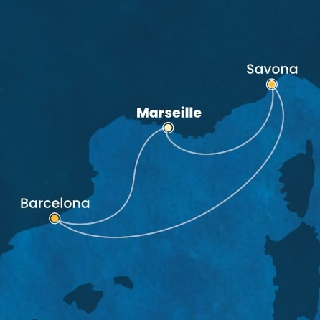

ITINERARIO
Día | Puerto | Llegada | Salida
1 | Marsella | - | 18:00 p. m
2 | Savona | 09:00 a. m. | 18:00 p. m
3 | Navegación entre el cielo y el mar | - | -
4 | Barcelona | 08:00 a. m. | 18:00 p. m
5 | Marsella | 08:00 a. m. | -

DURACION: | 5 DÍAS – 4 NOCHES
PUERTO DE SALIDA: | Savona
FECHAS DE SALIDA: | 21 ABRIL 2025
BARCOS: | Costa Favolosa

INCLUYE:
- 04 noches de alojamiento en la categoría de cabina seleccionada
- Comidas Ilimitadas entre las diarias principales y snacks con bebidas incluidas: Café, té, jugos
- Shows
- Actividades recreativas diarias
- Actividades deportivas
- Desembarco en los diferentes puertos descritos en el itinerario

NO INCLUYE:
- Alimentos o bebidas no especificados
- Billetes aéreos
- Bebidas alcohólicas, gaseosas, embotellados, enlatados
- Seguro de viaje
- Propinas
- Items no especificados en el programa

ITINERARIOS:

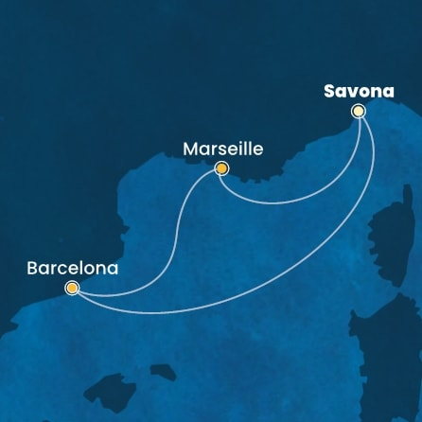

ITINERARIO
Día | Puerto | Llegada | Salida
1 | Savona | - | 18:00 p. m
2 | Navegación entre el cielo y el mar | - | -
3 | Barcelona | 08:00 a. m. | 18:00 p. m
4 | Marsella | 08:00 a. m. | 18:00 p. m
5 | Savona | 09:00 a. m. | -

DURACION: | 5 DÍAS – 4 NOCHES
PUERTO DE SALIDA: | Barcelona
FECHAS DE SALIDA: | 21 ABRIL 2025
BARCOS: | Costa Fascinosa

INCLUYE:
- 04 noches de alojamiento en la categoría de cabina seleccionada
- Comidas Ilimitadas entre las diarias principales y snacks con bebidas incluidas: Café, té, jugos
- Shows
- Actividades recreativas diarias
- Actividades deportivas
- Desembarco en los diferentes puertos descritos en el itinerario

NO INCLUYE:
- Alimentos o bebidas no especificados
- Billetes aéreos
- Bebidas alcohólicas, gaseosas, embotellados, enlatados
- Seguro de viaje
- Propinas
- Items no especificados en el programa

ITINERARIOS:

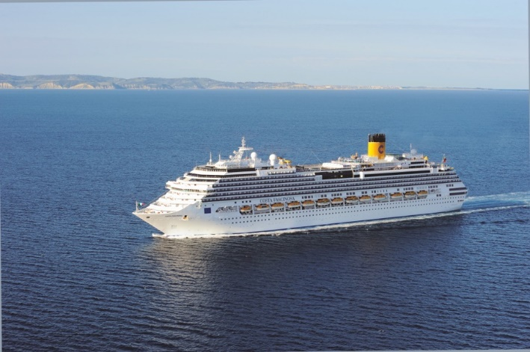

ITINERARIO
Día | Puerto | Llegada | Salida
1 | Barcelona | - | 18:00 p. m
2 | Marsella | 08:00 a. m. | 18:00 p. m
3 | Savona | 09:00 a. m. | 18:00 p. m
4 | Navegación entre el cielo y el mar | - | -
5 | Savona | 08:00 a. m. | -

DURACION: | 5 DÍAS – 4 NOCHES
PUERTO DE SALIDA: | Marsella
FECHAS DE SALIDA: | 22 ABRIL 2025
BARCOS: | Costa Fascinosa

INCLUYE:
- 04 noches de alojamiento en la categoría de cabina seleccionada
- Comidas Ilimitadas entre las diarias principales y snacks con bebidas incluidas: Café, té, jugos
- Shows
- Actividades recreativas diarias
- Actividades deportivas
- Desembarco en los diferentes puertos descritos en el itinerario

NO INCLUYE:
- Alimentos o bebidas no especificados
- Billetes aéreos
- Bebidas alcohólicas, gaseosas, embotellados, enlatados
- Seguro de viaje
- Propinas
- Items no especificados en el programa

ITINERARIOS:

ITINERARIO
Día | Puerto | Llegada | Salida
1 | Marsella | - | 18:00 p. m
2 | Savona | 09:00 a. m. | 18:00 p. m
3 | Navegación entre el cielo y el mar | - | -
4 | Barcelona | 08:00 a. m. | 19:30 p. m
5 | Marsella | 09:00 a. m. | -

DURACION: | 5 DÍAS – 4 NOCHES
PUERTO DE SALIDA: | Savona
FECHAS DE SALIDA: | 23 ABRIL 2025
BARCOS: | Costa Fascinosa

INCLUYE:
- 04 noches de alojamiento en la categoría de cabina seleccionada
- Comidas Ilimitadas entre las diarias principales y snacks con bebidas incluidas: Café, té, jugos
- Shows
- Actividades recreativas diarias
- Actividades deportivas
- Desembarco en los diferentes puertos descritos en el itinerario

NO INCLUYE:
- Alimentos o bebidas no especificados
- Billetes aéreos
- Bebidas alcohólicas, gaseosas, embotellados, enlatados
- Seguro de viaje
- Propinas
- Items no especificados en el programa

ITINERARIOS:

ITINERARIO
Día | Puerto | Llegada | Salida
1 | Savona | - | 18:00 p. m
2 | Navegación entre el cielo y el mar | - | -
3 | Barcelona | 08:00 a. m. | 19:30 p. m
4 | Marsella | 09:00 a. m. | 18:00 p. m
5 | Savona | 09:00 a. m. | -

DURACION: | 5 DÍAS – 4 NOCHES
PUERTO DE SALIDA: | Barcelona
FECHAS DE SALIDA: | 28 ABRIL 2025
BARCOS: | Costa Fascinosa

INCLUYE:
- 04 noches de alojamiento en la categoría de cabina seleccionada
- Comidas Ilimitadas entre las diarias principales y snacks con bebidas incluidas: Café, té, jugos
- Shows
- Actividades recreativas diarias
- Actividades deportivas
- Desembarco en los diferentes puertos descritos en el itinerario

NO INCLUYE:
- Alimentos o bebidas no especificados
- Billetes aéreos
- Bebidas alcohólicas, gaseosas, embotellados, enlatados
- Seguro de viaje
- Propinas
- Items no especificados en el programa

ITINERARIOS:

ITINERARIO
Día | Puerto | Llegada | Salida
1 | Barcelona | - | 19:00 p. m
2 | Marsella | 09:00 a. m. | 18:00 p. m
3 | Savona | 09:00 a. m. | 16:30 p. m
4 | Navegación entre el cielo y el mar | - | -
5 | Barcelona | 08:00 a. m. | -

DURACION: | 5 DÍAS – 4 NOCHES
PUERTO DE SALIDA: | Marcella
FECHAS DE SALIDA: | 29 ABRIL 2025
BARCOS: | Costa Fascinosa

INCLUYE:
- 04 noches de alojamiento en la categoría de cabina seleccionada
- Comidas Ilimitadas entre las diarias principales y snacks con bebidas incluidas: Café, té, jugos
- Shows
- Actividades recreativas diarias
- Actividades deportivas
- Desembarco en los diferentes puertos descritos en el itinerario

NO INCLUYE:
- Alimentos o bebidas no especificados
- Billetes aéreos
- Bebidas alcohólicas, gaseosas, embotellados, enlatados
- Seguro de viaje
- Propinas
- Items no especificados en el programa

ITINERARIOS:

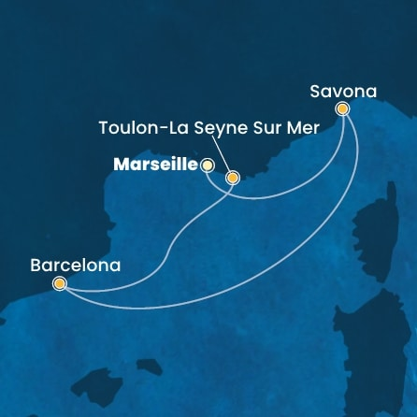

ITINERARIO
Día | Puerto | Llegada | Salida
1 | Marsella | - | 18:00 p. m
2 | Savona | 09:00 a. m. | 16:30 p. m
3 | Navegación entre el cielo y el mar | - | -
4 | Barcelona | 08:00 a. m. | 16:00 p. m
5 | Toulon – La Sayne sur Mer | 08:00 a. m. | -

DURACION: | 5 DÍAS – 4 NOCHES
PUERTO DE SALIDA: | Savona
FECHAS DE SALIDA: | 30 ABRIL 2025
BARCOS: | Costa Fascinosa

INCLUYE:
- 04 noches de alojamiento en la categoría de cabina seleccionada
- Comidas Ilimitadas entre las diarias principales y snacks con bebidas incluidas: Café, té, jugos
- Shows
- Actividades recreativas diarias
- Actividades deportivas
- Desembarco en los diferentes puertos descritos en el itinerario

NO INCLUYE:
- Alimentos o bebidas no especificados
- Billetes aéreos
- Bebidas alcohólicas, gaseosas, embotellados, enlatados
- Seguro de viaje
- Propinas
- Items no especificados en el programa

ITINERARIOS:

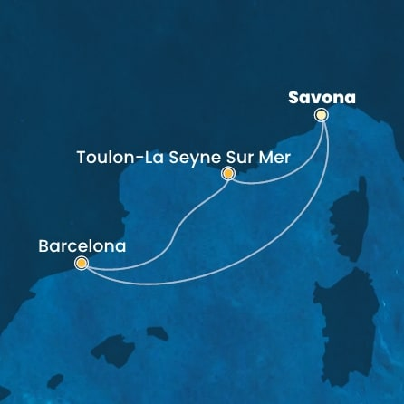

ITINERARIO
Día | Puerto | Llegada | Salida
1 | Savona | - | 16:30 p. m
2 | Navegación entre el cielo y el mar | - | -
3 | Barcelona | 08:00 a. m. | 18:00 p. m
4 | Toulon – La Sayne sur Mer | 08:00 a. m. | 18:00 p. m
5 | Savona | 08:00 a. m. | -

DURACION: | 5 DÍAS – 4 NOCHES
PUERTO DE SALIDA: | El Pireo, Atenas
FECHAS DE SALIDA: | 17 SEPTIEMBRE 2025
BARCOS: | Costa Fascinosa

INCLUYE:
- 04 noches de alojamiento en la categoría de cabina seleccionada
- Comidas Ilimitadas entre las diarias principales y snacks con bebidas incluidas: Café, té, jugos
- Shows
- Actividades recreativas diarias
- Actividades deportivas
- Desembarco en los diferentes puertos descritos en el itinerario

NO INCLUYE:
- Alimentos o bebidas no especificados
- Billetes aéreos
- Bebidas alcohólicas, gaseosas, embotellados, enlatados
- Seguro de viaje
- Propinas
- Items no especificados en el programa

ITINERARIOS:

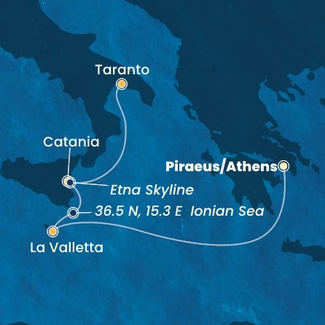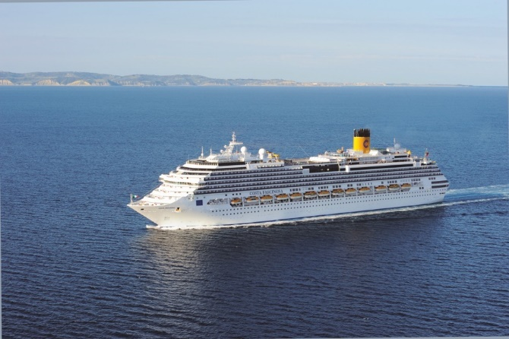

ITINERARIO
Día | Puerto | Llegada | Salida
1 | Pireo, Atenas | - | 20:00 p. m
2 | Navegación entre el cielo y el mar | - | -
3 | Malta la Valletta | 09:00 a. m. | 19:00 p. m.
4 | Catania | 07:00 a. m. | 17:00 p. m.
5 | Taranto | 09:00 a. m. | -

DURACION: | 5 DÍAS – 4 NOCHES
PUERTO DE SALIDA: | Marsella
FECHAS DE SALIDA: | 23 SEPTIEMBRE 2025
BARCOS: | Costa Diadema

INCLUYE:
- 04 noches de alojamiento en la categoría de cabina seleccionada
- Comidas Ilimitadas entre las diarias principales y snacks con bebidas incluidas: Café, té, jugos
- Shows
- Actividades recreativas diarias
- Actividades deportivas
- Desembarco en los diferentes puertos descritos en el itinerario

NO INCLUYE:
- Alimentos o bebidas no especificados
- Billetes aéreos
- Bebidas alcohólicas, gaseosas, embotellados, enlatados
- Seguro de viaje
- Propinas
- Items no especificados en el programa

ITINERARIOS:

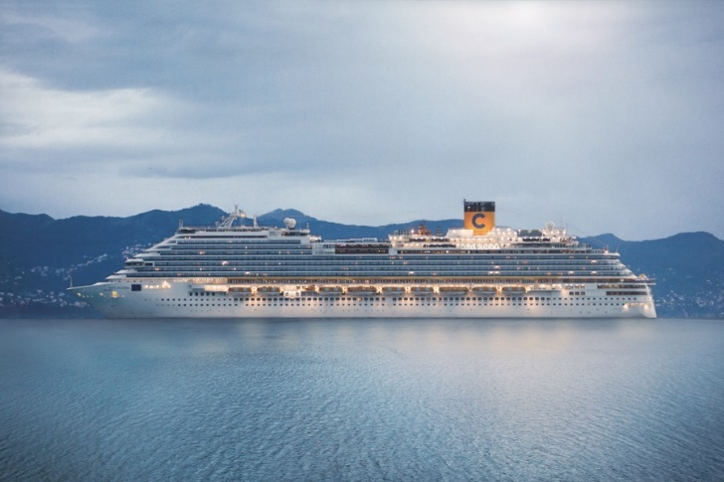

ITINERARIO
Día | Puerto | Llegada | Salida
1 | Marsella | - | 17:00 p. m
2 | Savona | 08:00 a. m. | 16:30 p. m.
3 | Navegación entre el cielo y el mar | - | -
4 | Barcelona | 08:00 a. m. | 18:00 p. m.
5 | Marsella | 09:00 a. m. | -

DURACION: | 5 DÍAS – 4 NOCHES
PUERTO DE SALIDA: | Savona
FECHAS DE SALIDA: | 24 SEPTIEMBRE 2025
BARCOS: | Costa Diadema

INCLUYE:
- 04 noches de alojamiento en la categoría de cabina seleccionada
- Comidas Ilimitadas entre las diarias principales y snacks con bebidas incluidas: Café, té, jugos
- Shows
- Actividades recreativas diarias
- Actividades deportivas
- Desembarco en los diferentes puertos descritos en el itinerario

NO INCLUYE:
- Alimentos o bebidas no especificados
- Billetes aéreos
- Bebidas alcohólicas, gaseosas, embotellados, enlatados
- Seguro de viaje
- Propinas
- Items no especificados en el programa

ITINERARIOS:

ITINERARIO
Día | Puerto | Llegada | Salida
1 | Savona | - | 16:30 p. m
2 | Navegación entre el cielo y el mar | - | -
3 | Barcelona | 08:00 a. m. | 18:00 p. m.
4 | Marsella | 09:00 a. m. | 18:00 p. m.
5 | Savona | 09:00 a. m. | -

DURACION: | 5 DÍAS – 4 NOCHES
PUERTO DE SALIDA: | Marsella
FECHAS DE SALIDA: | 24 SEPTIEMBRE 2025
BARCOS: | Costa Favolosa

INCLUYE:
- 04 noches de alojamiento en la categoría de cabina seleccionada
- Comidas Ilimitadas entre las diarias principales y snacks con bebidas incluidas: Café, té, jugos
- Shows
- Actividades recreativas diarias
- Actividades deportivas
- Desembarco en los diferentes puertos descritos en el itinerario

NO INCLUYE:
- Alimentos o bebidas no especificados
- Billetes aéreos
- Bebidas alcohólicas, gaseosas, embotellados, enlatados
- Seguro de viaje
- Propinas
- Items no especificados en el programa

ITINERARIOS:

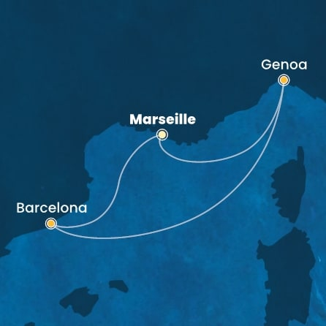

ITINERARIO
Día | Puerto | Llegada | Salida
1 | Marsella | - | 17:00 p. m
2 | Génova | 09:00 a. m. | 17:00 p. m
3 | Navegación entre el cielo y el mar | - | -
4 | Barcelona | 08:00 a. m. | 17:30 p. m
5 | Marsella | 09:00 a. m. | -

DURACION: | 5 DÍAS – 4 NOCHES
PUERTO DE SALIDA: | Genova
FECHAS DE SALIDA: | 25 SEPTIEMBRE 2025
BARCOS: | Costa Favolosa

INCLUYE:
- 04 noches de alojamiento en la categoría de cabina seleccionada
- Comidas Ilimitadas entre las diarias principales y snacks con bebidas incluidas: Café, té, jugos
- Shows
- Actividades recreativas diarias
- Actividades deportivas
- Desembarco en los diferentes puertos descritos en el itinerario

NO INCLUYE:
- Alimentos o bebidas no especificados
- Billetes aéreos
- Bebidas alcohólicas, gaseosas, embotellados, enlatados
- Seguro de viaje
- Propinas
- Items no especificados en el programa

ITINERARIOS:

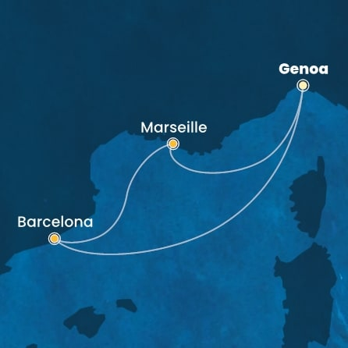

ITINERARIO
Día | Puerto | Llegada | Salida
1 | Génova | - | 19:00 p. m
2 | Navegación entre el cielo y el mar | - | -
3 | Barcelona | 08:00 a. m. | 19:30 p. m
4 | Marsella | 09:00 a. m. | 18:00 p. m
5 | Génova | 09:00 a. m. | -

DURACION: | 5 DÍAS – 4 NOCHES
PUERTO DE SALIDA: | El Pireo, Atenas
FECHAS DE SALIDA: | 26 SEPTIEMBRE 2025
BARCOS: | Costa Fortuna

INCLUYE:
- 04 noches de alojamiento en la categoría de cabina seleccionada
- Comidas Ilimitadas entre las diarias principales y snacks con bebidas incluidas: Café, té, jugos
- Shows
- Actividades recreativas diarias
- Actividades deportivas
- Desembarco en los diferentes puertos descritos en el itinerario

NO INCLUYE:
- Alimentos o bebidas no especificados
- Billetes aéreos
- Bebidas alcohólicas, gaseosas, embotellados, enlatados
- Seguro de viaje
- Propinas
- Items no especificados en el programa

ITINERARIOS:

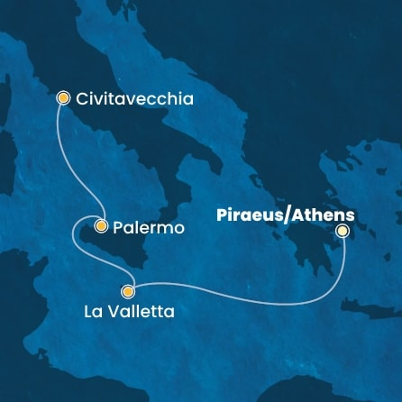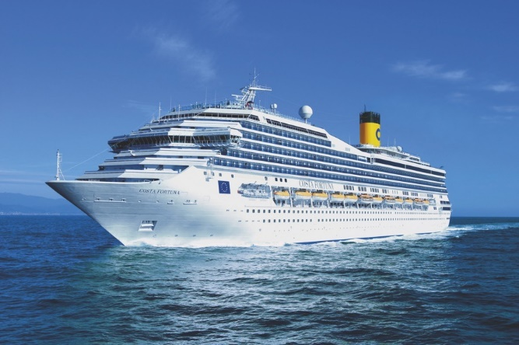

ITINERARIO
Día | Puerto | Llegada | Salida
1 | Pireo, Atenas | - | 23:00 p. m
2 | Navegación entre el cielo y el mar | - | -
3 | Malta la Valletta | 07:00 a. m. | 16:00 p. m.
4 | Palermo | 09:00 a. m. | 17:00 p. m.
5 | Civitavecchia | 08:30 a. m. | -

DURACION: | 5 DÍAS – 4 NOCHES
PUERTO DE SALIDA: | Barcelona, España
FECHAS DE SALIDA: | 02 OCTUBRE 2025
BARCOS: | Costa Fortuna

INCLUYE:
- 04 noches de alojamiento en la categoría de cabina seleccionada
- Comidas Ilimitadas entre las diarias principales y snacks con bebidas incluidas: Café, té, jugos
- Shows
- Actividades recreativas diarias
- Actividades deportivas
- Desembarco en los diferentes puertos descritos en el itinerario

NO INCLUYE:
- Alimentos o bebidas no especificados
- Billetes aéreos
- Bebidas alcohólicas, gaseosas, embotellados, enlatados
- Seguro de viaje
- Propinas
- Items no especificados en el programa

ITINERARIOS:

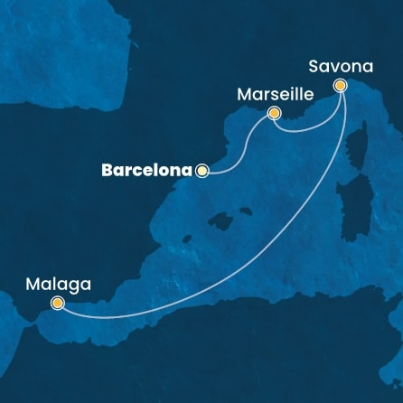

ITINERARIO
Día | Puerto | Llegada | Salida
1 | Barcelona | - | 19:00 p. m
2 | Marsella | 09:00 a. m. | 17:00 p. m.
3 | Savona | 09:00 a. m. | 16:30 p. m.
4 | Navegación entre el cielo y el mar | - | -
5 | Málaga | 14:00 a. m. | -

DURACION: | 5 DÍAS – 4 NOCHES
PUERTO DE SALIDA: | Barcelona, España
FECHAS DE SALIDA: | 03 OCTUBRE 2025
BARCOS: | Costa Favolosa

INCLUYE:
- 04 noches de alojamiento en la categoría de cabina seleccionada
- Comidas Ilimitadas entre las diarias principales y snacks con bebidas incluidas: Café, té, jugos
- Shows
- Actividades recreativas diarias
- Actividades deportivas
- Desembarco en los diferentes puertos descritos en el itinerario

NO INCLUYE:
- Alimentos o bebidas no especificados
- Billetes aéreos
- Bebidas alcohólicas, gaseosas, embotellados, enlatados
- Seguro de viaje
- Propinas
- Items no especificados en el programa

ITINERARIOS:

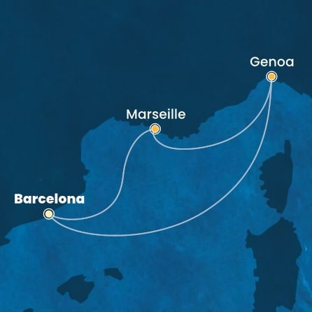

ITINERARIO
Día | Puerto | Llegada | Salida
1 | Barcelona | - | 19:30 p. m
2 | Marsella | 09:00 a. m. | 18:00 p. m
3 | Génova | 09:00 a. m. | 19:00 p. m
4 | Navegación entre el cielo y el mar | - | -
5 | Barcelona | 08:00 a. m. | -

DURACION: | 5 DÍAS – 4 NOCHES
PUERTO DE SALIDA: | Marsella
FECHAS DE SALIDA: | 04 OCTUBRE 2025
BARCOS: | Costa Favolosa

INCLUYE:
- 04 noches de alojamiento en la categoría de cabina seleccionada
- Comidas Ilimitadas entre las diarias principales y snacks con bebidas incluidas: Café, té, jugos
- Shows
- Actividades recreativas diarias
- Actividades deportivas
- Desembarco en los diferentes puertos descritos en el itinerario

NO INCLUYE:
- Alimentos o bebidas no especificados
- Billetes aéreos
- Bebidas alcohólicas, gaseosas, embotellados, enlatados
- Seguro de viaje
- Propinas
- Items no especificados en el programa

ITINERARIOS:

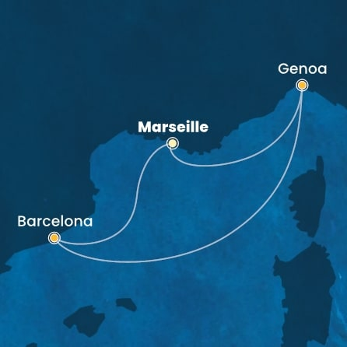

ITINERARIO
Día | Puerto | Llegada | Salida
1 | Marsella | - | 18:00 p. m
2 | Génova | 09:00 a. m. | 19:00 p. m
3 | Navegación entre el cielo y el mar | - | -
4 | Barcelona | 08:00 a. m. | 19:30 p. m
5 | Marsella | 09:00 a. m. | -

DURACION: | 5 DÍAS – 4 NOCHES
PUERTO DE SALIDA: | Genova
FECHAS DE SALIDA: | 05 OCTUBRE 2025
BARCOS: | Costa Favolosa

INCLUYE:
- 04 noches de alojamiento en la categoría de cabina seleccionada
- Comidas Ilimitadas entre las diarias principales y snacks con bebidas incluidas: Café, té, jugos
- Shows
- Actividades recreativas diarias
- Actividades deportivas
- Desembarco en los diferentes puertos descritos en el itinerario

NO INCLUYE:
- Alimentos o bebidas no especificados
- Billetes aéreos
- Bebidas alcohólicas, gaseosas, embotellados, enlatados
- Seguro de viaje
- Propinas
- Items no especificados en el programa

ITINERARIOS:

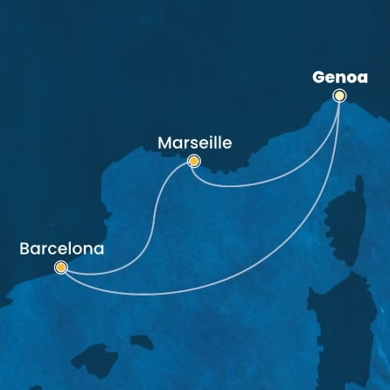

ITINERARIO
Día | Puerto | Llegada | Salida
1 | Génova | - | 17:00 p. m
2 | Navegación entre el cielo y el mar | - | -
3 | Barcelona | 08:00 a. m. | 19:30 p. m
4 | Marsella | 09:00 a. m. | 18:00 p. m
5 | Génova | 09:00 a. m. | -

DURACION: | 5 DÍAS – 4 NOCHES
PUERTO DE SALIDA: | Barcelona
FECHAS DE SALIDA: | 10 OCTUBRE 2025
BARCOS: | Costa Favolosa

INCLUYE:
- 04 noches de alojamiento en la categoría de cabina seleccionada
- Comidas Ilimitadas entre las diarias principales y snacks con bebidas incluidas: Café, té, jugos
- Shows
- Actividades recreativas diarias
- Actividades deportivas
- Desembarco en los diferentes puertos descritos en el itinerario

NO INCLUYE:
- Alimentos o bebidas no especificados
- Billetes aéreos
- Bebidas alcohólicas, gaseosas, embotellados, enlatados
- Seguro de viaje
- Propinas
- Items no especificados en el programa

ITINERARIOS:

ITINERARIO
Día | Puerto | Llegada | Salida
1 | Barcelona | - | 19:00 p. m
2 | Marsella | 09:00 a. m. | 18:00 p. m
3 | Génova | 09:00 a. m. | 19:00 p. m
4 | Navegación entre el cielo y el mar | - | -
5 | Barcelona | 08:00 a. m. | -

DURACION: | 5 DÍAS – 4 NOCHES
PUERTO DE SALIDA: | Marsella
FECHAS DE SALIDA: | 11 OCTUBRE 2025
BARCOS: | Costa Favolosa

INCLUYE:
- 04 noches de alojamiento en la categoría de cabina seleccionada
- Comidas Ilimitadas entre las diarias principales y snacks con bebidas incluidas: Café, té, jugos
- Shows
- Actividades recreativas diarias
- Actividades deportivas
- Desembarco en los diferentes puertos descritos en el itinerario

NO INCLUYE:
- Alimentos o bebidas no especificados
- Billetes aéreos
- Bebidas alcohólicas, gaseosas, embotellados, enlatados
- Seguro de viaje
- Propinas
- Items no especificados en el programa

ITINERARIOS:

ITINERARIO
Día | Puerto | Llegada | Salida
1 | Marsella | - | 18:00 p. m
2 | Génova | 09:00 a. m. | 17:00 p. m
3 | Navegación entre el cielo y el mar | - | -
4 | Barcelona | 08:00 a. m. | 19:30 p. m
5 | Marsella | 09:00 a. m. | -

DURACION: | 5 DÍAS – 4 NOCHES
PUERTO DE SALIDA: | Genova
FECHAS DE SALIDA: | 12 OCTUBRE 2025
BARCOS: | Costa Favolosa

INCLUYE:
- 04 noches de alojamiento en la categoría de cabina seleccionada
- Comidas Ilimitadas entre las diarias principales y snacks con bebidas incluidas: Café, té, jugos
- Shows
- Actividades recreativas diarias
- Actividades deportivas
- Desembarco en los diferentes puertos descritos en el itinerario

NO INCLUYE:
- Alimentos o bebidas no especificados
- Billetes aéreos
- Bebidas alcohólicas, gaseosas, embotellados, enlatados
- Seguro de viaje
- Propinas
- Items no especificados en el programa

ITINERARIOS:

ITINERARIO
Día | Puerto | Llegada | Salida
1 | Génova | - | 19:00 p. m
2 | Navegación entre el cielo y el mar | - | -
3 | Barcelona | 08:00 a. m. | 19:30 p. m
4 | Marsella | 09:00 a. m. | 18:00 p. m
5 | Génova | 09:00 a. m. | -

DURACION: | 5 DÍAS – 4 NOCHES
PUERTO DE SALIDA: | Barcelona
FECHAS DE SALIDA: | 17 OCTUBRE 2025  24 OCTUBRE 2025
BARCOS: | Costa Favolosa

INCLUYE:
- 04 noches de alojamiento en la categoría de cabina seleccionada
- Comidas Ilimitadas entre las diarias principales y snacks con bebidas incluidas: Café, té, jugos
- Shows
- Actividades recreativas diarias
- Actividades deportivas
- Desembarco en los diferentes puertos descritos en el itinerario

NO INCLUYE:
- Alimentos o bebidas no especificados
- Billetes aéreos
- Bebidas alcohólicas, gaseosas, embotellados, enlatados
- Seguro de viaje
- Propinas
- Items no especificados en el programa

ITINERARIOS:

ITINERARIO
Día | Puerto | Llegada | Salida
1 | Barcelona | - | 19:30 p. m
2 | Marsella | 09:00 a. m. | 18:00 p. m
3 | Génova | 09:00 a. m. | 19:00 p. m
4 | Navegación entre el cielo y el mar | - | -
5 | Barcelona | 08:00 a. m. | -

DURACION: | 5 DÍAS – 4 NOCHES
PUERTO DE SALIDA: | Marsella
FECHAS DE SALIDA: | 18 OCTUBRE 2025  25 OCTUBRE 2025
BARCOS: | Costa Favolosa

INCLUYE:
- 04 noches de alojamiento en la categoría de cabina seleccionada
- Comidas Ilimitadas entre las diarias principales y snacks con bebidas incluidas: Café, té, jugos
- Shows
- Actividades recreativas diarias
- Actividades deportivas
- Desembarco en los diferentes puertos descritos en el itinerario

NO INCLUYE:
- Alimentos o bebidas no especificados
- Billetes aéreos
- Bebidas alcohólicas, gaseosas, embotellados, enlatados
- Seguro de viaje
- Propinas
- Items no especificados en el programa

ITINERARIOS:

ITINERARIO
Día | Puerto | Llegada | Salida
1 | Marsella | - | 18:00 p. m
2 | Génova | 09:00 a. m. | 19:00 p. m
3 | Navegación entre el cielo y el mar | - | -
4 | Barcelona | 08:00 a. m. | 19:30 p. m
5 | Marsella | 09:00 a. m. | -

DURACION: | 5 DÍAS – 4 NOCHES
PUERTO DE SALIDA: | Genova
FECHAS DE SALIDA: | 19 OCTUBRE 2025  26 OCTUBRE 2025
BARCOS: | Costa Favolosa

INCLUYE:
- 04 noches de alojamiento en la categoría de cabina seleccionada
- Comidas Ilimitadas entre las diarias principales y snacks con bebidas incluidas: Café, té, jugos
- Shows
- Actividades recreativas diarias
- Actividades deportivas
- Desembarco en los diferentes puertos descritos en el itinerario

NO INCLUYE:
- Alimentos o bebidas no especificados
- Billetes aéreos
- Bebidas alcohólicas, gaseosas, embotellados, enlatados
- Seguro de viaje
- Propinas
- Items no especificados en el programa

ITINERARIOS:

ITINERARIO
Día | Puerto | Llegada | Salida
1 | Génova | - | 19:00 p. m
2 | Navegación entre el cielo y el mar | - | -
3 | Barcelona | 08:00 a. m. | 19:30 p. m
4 | Marsella | 09:00 a. m. | 18:00 p. m
5 | Génova | 09:00 a. m. | -

DURACION: | 5 DÍAS – 4 NOCHES
PUERTO DE SALIDA: | Barcelona, España
FECHAS DE SALIDA: | 13 NOVIEMBRE 2025
BARCOS: | Costa Fortuna

INCLUYE:
- 04 noches de alojamiento en la categoría de cabina seleccionada
- Comidas Ilimitadas entre las diarias principales y snacks con bebidas incluidas: Café, té, jugos
- Shows
- Actividades recreativas diarias
- Actividades deportivas
- Desembarco en los diferentes puertos descritos en el itinerario

NO INCLUYE:
- Alimentos o bebidas no especificados
- Billetes aéreos
- Bebidas alcohólicas, gaseosas, embotellados, enlatados
- Seguro de viaje
- Propinas
- Items no especificados en el programa

ITINERARIOS:

ITINERARIO
Día | Puerto | Llegada | Salida
1 | Barcelona | - | 19:00 p. m
2 | Marsella | 09:00 a. m. | 18:00 p. m.
3 | Savona | 08:00 a. m. | 18:00 p. m.
4 | Navegación entre el cielo y el mar | - | -
5 | Barcelona | 07:30 a. m. | -

DURACION: | 5 DÍAS – 4 NOCHES
PUERTO DE SALIDA: | Marsella
FECHAS DE SALIDA: | 14 NOVIEMBRE 2025
BARCOS: | Costa Fortuna

INCLUYE:
- 04 noches de alojamiento en la categoría de cabina seleccionada
- Comidas Ilimitadas entre las diarias principales y snacks con bebidas incluidas: Café, té, jugos
- Shows
- Actividades recreativas diarias
- Actividades deportivas
- Desembarco en los diferentes puertos descritos en el itinerario

NO INCLUYE:
- Alimentos o bebidas no especificados
- Billetes aéreos
- Bebidas alcohólicas, gaseosas, embotellados, enlatados
- Seguro de viaje
- Propinas
- Items no especificados en el programa

ITINERARIOS:

ITINERARIO
Día | Puerto | Llegada | Salida
1 | Marsella | - | 18:00 p. m
2 | Savona | 08:00 a. m. | 18:00 p. m.
3 | Navegación entre el cielo y el mar | - | -
4 | Barcelona | 07:30 a. m. | 17:00 p. m.
5 | Marsella | 09:00 a. m. | -

DURACION: | 5 DÍAS – 4 NOCHES
PUERTO DE SALIDA: | Savona
FECHAS DE SALIDA: | 15 NOVIEMBRE 2025
BARCOS: | Costa Fortuna

INCLUYE:
- 04 noches de alojamiento en la categoría de cabina seleccionada
- Comidas Ilimitadas entre las diarias principales y snacks con bebidas incluidas: Café, té, jugos
- Shows
- Actividades recreativas diarias
- Actividades deportivas
- Desembarco en los diferentes puertos descritos en el itinerario

NO INCLUYE:
- Alimentos o bebidas no especificados
- Billetes aéreos
- Bebidas alcohólicas, gaseosas, embotellados, enlatados
- Seguro de viaje
- Propinas
- Items no especificados en el programa

ITINERARIOS:

ITINERARIO
Día | Puerto | Llegada | Salida
1 | Savona | - | 18:00 p. m
2 | Navegación entre el cielo y el mar | - | -
3 | Barcelona | 07:30 a. m. | 17:00 p. m.
4 | Marsella | 09:00 a. m. | 17:00 p. m.
5 | Savona | 09:00 a. m. | -

DURACION: | 5 DÍAS – 4 NOCHES
PUERTO DE SALIDA: | Barcelona
FECHAS DE SALIDA: | 15 DICIEMBRE 2025
BARCOS: | Costa Fortuna

INCLUYE:
- 04 noches de alojamiento en la categoría de cabina seleccionada
- Comidas Ilimitadas entre las diarias principales y snacks con bebidas incluidas: Café, té, jugos
- Shows
- Actividades recreativas diarias
- Actividades deportivas
- Desembarco en los diferentes puertos descritos en el itinerario

NO INCLUYE:
- Alimentos o bebidas no especificados
- Billetes aéreos
- Bebidas alcohólicas, gaseosas, embotellados, enlatados
- Seguro de viaje
- Propinas
- Items no especificados en el programa

ITINERARIOS:

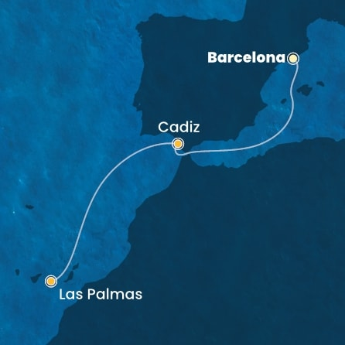

ITINERARIO
Día | Puerto | Llegada | Salida
1 | Barcelona | - | 18:00 p. m
2 | Navegación entre el cielo y el mar | - | -
3 | Cadiz | 07:00 a. m. | 13:00 p. m.
4 | Navegación entre el cielo y el mar | - | -
5 | Las Palmas | 05:00 a. m. | -

NOTAS IMPORTANTES:
- No incluye Precios (sujetos a cambio y disponibilidad) de acuerdo al itinerario y fecha seleccionada.
- Las cabinas garantizadas no tienen n° de cabina hasta realizar el check in.
- Pago signature on file: Pago con tarjeta de crédito directo a la Naviera.

